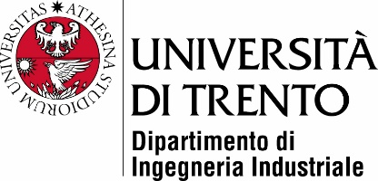

Corso di Laurea magistrale in

Ingegneria Meccatronica

PROVA FINALE

[TITOLO]

Sottotitolo (facoltativo)

|  |  |
| --- | --- |
| Relatore |  |
| Davide Brunelli |  |
|  |  |
|  |  |
| Studente |  |
| Alessandro Avi 214580 |  |
|  |  |
|  | |

ANNO ACCADEMICO 2020/2021